ReqX API Suite
TÀI LIỆU HƯỚNG DẪN SỬ DỤNG CHI TIẾT (USER MANUAL)
Cẩm nang toàn diện: Builder, Runner, Smart Flow, OAuth 2.0 (10/10), Contract Testing & Mock Server
Phiên bản: v1.0 Enterprise Edition
Nền tảng: Windows Desktop (Tauri Native) / Web Standalone
Ngày phát hành: 12/10/2026

PHẦN 1: TỔNG QUAN GIAO DIỆN & THANH ĐIỀU HƯỚNG (CYBER DOCK)
ReqX là công cụ kiểm thử, tự động hóa và giả lập API thế hệ mới, tối ưu hóa tốc độ cao với kiến trúc Rust Native (Tauri) giúp vượt rào cản CORS khi gửi request trên máy tính cá nhân.
Giao diện chính được chia thành 3 khu vực chủ đạo: Sidebar quản lý Collections bên trái, Thanh Cyber Dock tiện ích bên dưới và Không gian làm việc trung tâm linh hoạt.
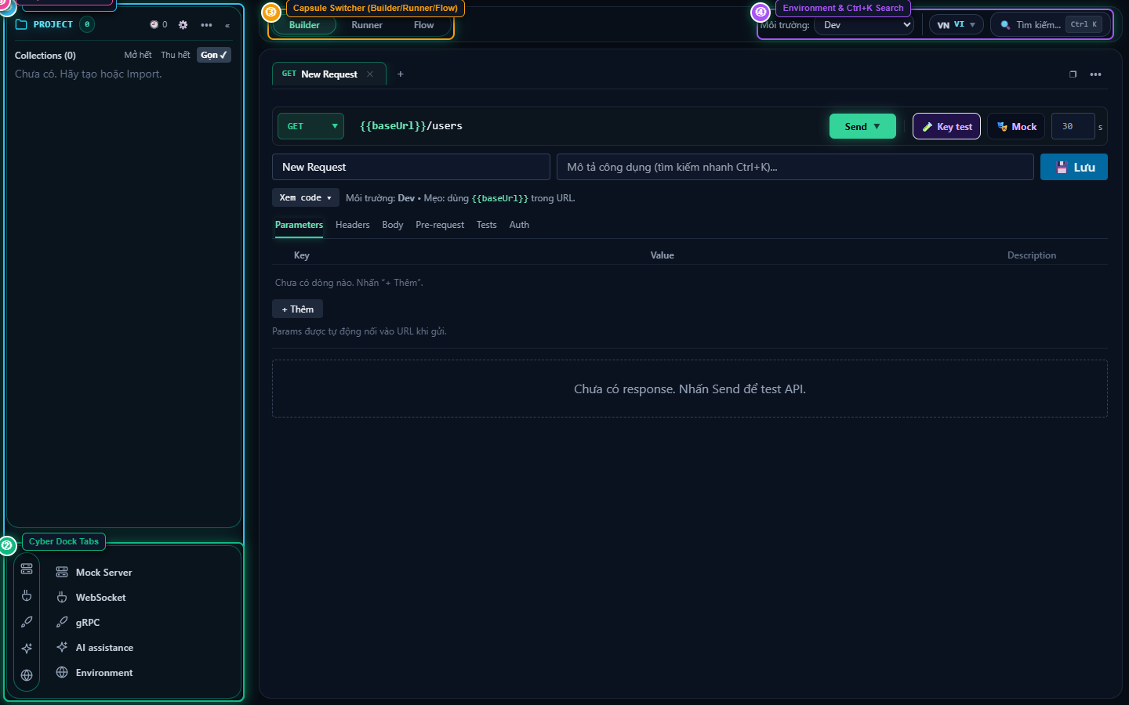
STT | Vùng Chức Năng | Mô Tả & Hướng Dẫn Thao Tác Chi Tiết
① | Sidebar Quản lý Collections | Nơi hiển thị cây thư mục dự án, nhóm API theo chức năng, tạo mới request, nhân bản, hoặc nhập file từ Postman Collection v2.1, OpenAPI/Swagger 3.0 và cURL.  ▸ Mẹo: Có thể kéo giãn độ rộng thanh sidebar bằng cách kéo chuột tại viền phân cách.
② | Thanh Cyber Dock Tabs | Thanh điều hướng mở nhanh các công cụ phụ trợ: Mock Server giả lập, WebSocket Tester, gRPC Tester, AI Assistant (hỗ trợ viết script pm.test) và Environment Manager.  ▸ Mẹo: Mock Server có đèn LED xanh lá nhấp nháy khi đang hoạt động.
③ | Capsule Switcher (3 Chế độ chính) | Chuyển đổi 1-click giữa Builder (soạn request đơn lẻ), Runner (chạy kiểm thử hàng loạt) và Flow (kịch bản chuỗi thông minh).  ▸ Mẹo: Không làm mất tab request đang soạn khi chuyển đổi qua lại.
④ | Thanh Header & Tìm kiếm Ctrl+K | Chọn môi trường hoạt động (Dev, Staging, Prod), chuyển đổi đa ngôn ngữ Tiếng Việt 🇻🇳 / English 🇬🇧 và nút tìm kiếm siêu tốc.  ▸ Mẹo: Phím tắt Ctrl + K mở tìm kiếm từ bất kỳ màn hình nào.
⑤ | Request Bar & Nút Send | Chọn phương thức HTTP (GET, POST, PUT, DELETE, PATCH...), nhập URL có hỗ trợ biến {{baseUrl}} và nhấn Send để thực thi ngay lập tức.  ▸ Mẹo: Hỗ trợ phím tắt Ctrl + Enter để gửi request nhanh.

💡 Mẹo tổ chức Collection chuẩn
Hãy phân chia API theo từng Folder nghiệp vụ (vd: Auth, Orders, Customers). Bạn có thể viết Pre-request Script và Tests ở cấp Folder/Collection để toàn bộ request con tự động kế thừa mà không cần viết lặp lại!

PHẦN 2: SOẠN THẢO REQUEST NÂNG CAO (PARAMS, HEADERS, BODY, TESTS)
ReqX hỗ trợ đầy đủ các kiểu body payload từ JSON, URL-Encoded, Form-Data (hỗ trợ upload file thực tế) cho đến Binary byte stream 2 chiều.
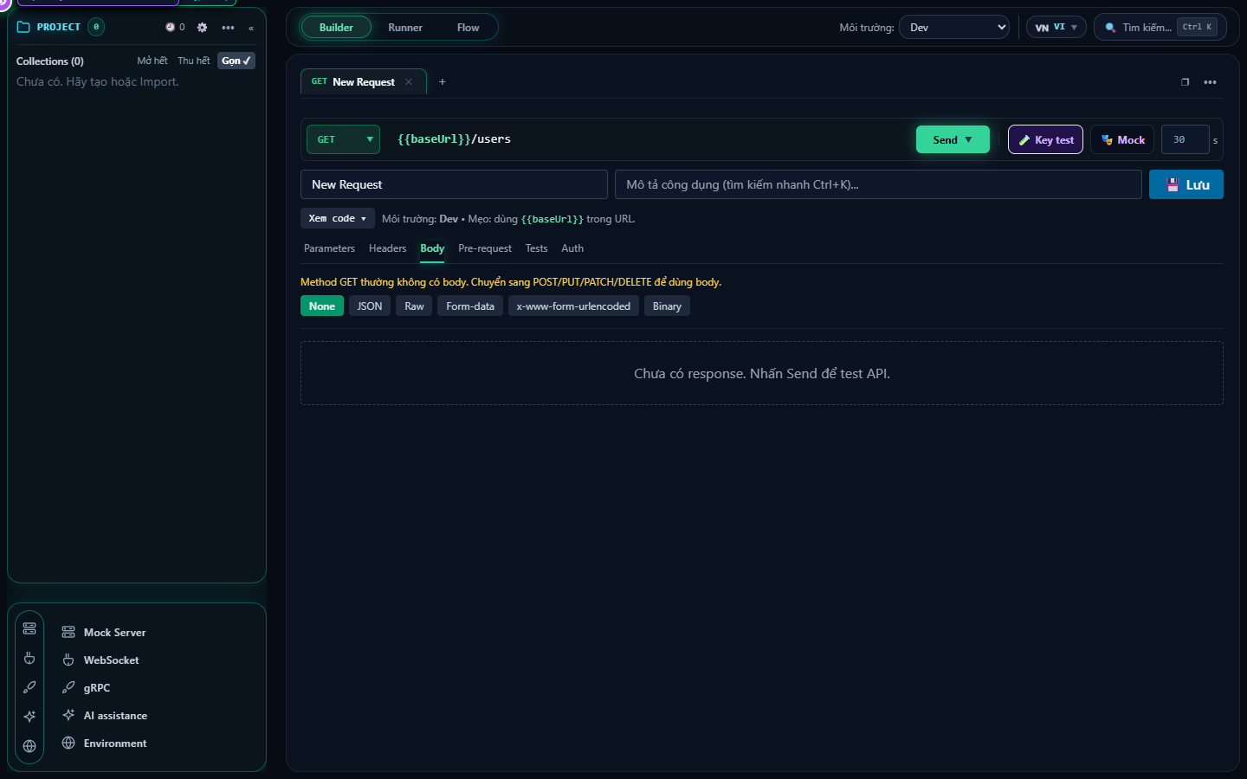
STT | Vùng Chức Năng | Mô Tả & Hướng Dẫn Thao Tác Chi Tiết
① | URL Bar & Phân giải Biến Môi trường | Nhập endpoint API. Hỗ trợ tự động thay thế biến trong cặp ngoặc nhọn kép {{biến}}. Ví dụ: {{baseUrl}}/api/v1/orders?status={{status}}.  ▸ Mẹo: Nếu biến chưa được khai báo trong Environment, hệ thống sẽ gạch chân cảnh báo.
② | Các Tab Cấu Hình Dữ Liệu | Params (Query strings), Headers (Custom headers), Body (Payload gửi đi), Pre-request (Script chạy trước), Tests (Kiểm thử phản hồi) và Auth (Xác thực).  ▸ Mẹo: Huy hiệu số màu xanh hiển thị số lượng header/param đang bật.
③ | Nút ⚡ Key Test Cực Đoan | Tính năng độc quyền tự động sinh bộ test case cực đoan cho request hiện tại: thiếu field bắt buộc, token rỗng, giá trị âm, SQL injection, null... giúp QC tìm bug ngay lập tức.  ▸ Mẹo: Bấm 1 click là có ngay 10+ kịch bản kiểm thử biên.
④ | Nút 🎭 Chuyển Đổi Sang Mock | Tự động lấy URL, Method và Body hiện tại để sinh ngay 1 quy tắc Mock Rule sang Mock Server nội bộ, rất tiện khi backend chưa kịp dựng API.  ▸ Mẹo: Tiết kiệm thời gian tự cấu hình mock từ đầu.
⑤ | Trình Soạn JSON Body & Validator | Hỗ trợ định dạng làm đẹp (Format JSON), tô màu cú pháp, cảnh báo dấu phẩy/ngoặc sai và giữ nguyên các biến {{var}} bên trong chuỗi JSON.  ▸ Mẹo: Nhấn nút "Format JSON" ở góc phải để làm đẹp code tự động.

💡 Upload File Multipart Form-Data
Để upload file thật từ máy tính, trong tab Body chọn Form-data và nhập theo cú pháp: files=@"D:/data/image.png" hoặc avatar=@"C:/test.pdf". ReqX trên máy tính sẽ đọc trực tiếp file và đóng gói multipart boundary chuẩn xác.

PHẦN 3: GIAO THỨC XÁC THỰC NÂNG CAO & OAUTH 2.0 (GET TOKEN)
ReqX tích hợp động cơ OAuth 2.0 toàn diện (10/10) đạt chuẩn RFC 6749 và RFC 7636 (PKCE), giúp việc kiểm thử các API doanh nghiệp sử dụng SSO, Azure AD, Keycloak, Google hay Okta trở nên vô cùng đơn giản.
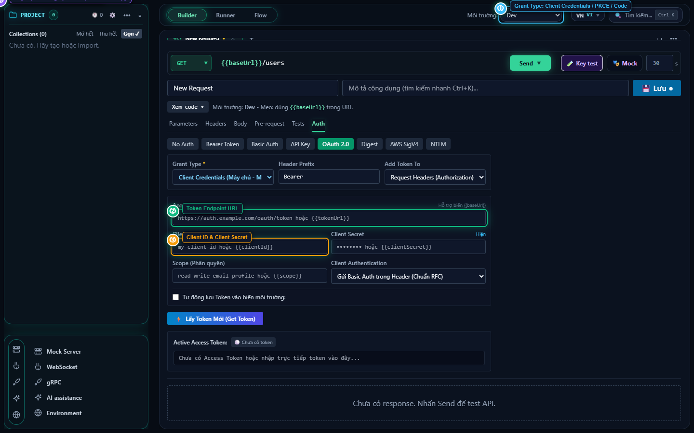
STT | Vùng Chức Năng | Mô Tả & Hướng Dẫn Thao Tác Chi Tiết
① | Bộ Chọn Grant Type Đầy Đủ | Hỗ trợ 5 cơ chế cấp quyền: Client Credentials (Server-to-Server), Password Credentials (Username/Pass), Authorization Code (Đăng nhập web), Refresh Token và Implicit Flow.  ▸ Mẹo: Chọn đúng Grant Type theo tài liệu của hệ thống IDP của bạn.
② | Access Token URL Endpoint | Đường dẫn nhận token của máy chủ xác thực. Hỗ trợ biến môi trường như {{tokenUrl}} hoặc {{baseUrl}}/oauth/v2/token.  ▸ Mẹo: ReqX gửi yêu cầu qua Rust Native nên vượt qua hoàn toàn rào cản CORS.
③ | Client ID & Client Secret | Khóa định danh ứng dụng. Cho phép ẩn/hiện mật mã client_secret bằng nút "Ẩn/Hiện", hỗ trợ client authentication dạng Basic Auth Header hoặc nhúng trong Body.  ▸ Mẹo: Nên lưu clientSecret trong Environment dạng Secret để tránh lộ mã.
④ | ⚡ Nút "Lấy Token Mới" (Get Token) | Gửi request tức thì tới OAuth server. Tự động bóc tách access_token, refresh_token, expires_in, token_type và scope. Tự động lưu thẳng vào biến môi trường nếu bật tùy chọn auto-save.  ▸ Mẹo: Có thanh báo lỗi chi tiết nếu máy chủ trả về invalid_client hoặc sai mật khẩu.
⑤ | Thẻ Token Active & Đếm Ngược Thời Gian | Hiển thị huy hiệu trực quan: 🟢 Còn hạn (kèm thời gian đếm ngược vd: Còn 55m 20s), 🟡 Sắp hết hạn (dưới 2 phút) và 🔴 Đã hết hạn. Tích hợp nút 📋 Copy Token và 🔄 Làm mới (Refresh Token).  ▸ Mẹo: Không bao giờ phải lo request bị lỗi 401 do token hết hạn mà không biết.

💡 Chuẩn bảo mật PKCE (Proof Key for Code Exchange)
Khi sử dụng Authorization Code grant, ReqX cung cấp nút "Bật PKCE (S256)" tự động sinh cặp khóa code_verifier và code_challenge chuẩn SHA-256 mã hóa Base64URL, bảo vệ an toàn cho các ứng dụng SPA và Mobile.

PHẦN 4: SMART FLOW — QUY TRÌNH TỰ ĐỘNG HÓA THÔNG MINH
Khác với Postman Runner chỉ chạy tuần tự đơn giản, ReqX Flow hỗ trợ tư duy rẽ nhánh điều kiện logic (IF/THEN), tự động thử lại khi gặp lỗi mạng (Retry Policy) và trích xuất dữ liệu giữa các bước.
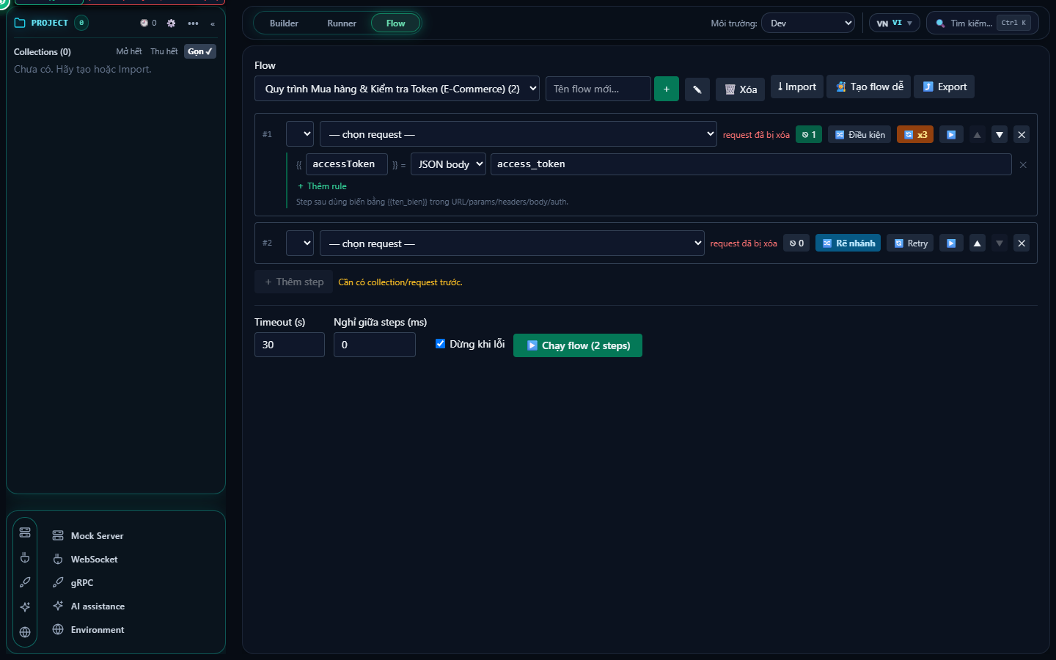
STT | Vùng Chức Năng | Mô Tả & Hướng Dẫn Thao Tác Chi Tiết
① | Bước Tuần Tự & Trích Biến (Extract) | Thêm các request vào chuỗi. Mỗi bước có thể cấu hình quy tắc trích xuất biến từ JSON Body, Header, hoặc Status Code để truyền cho bước sau (vd: lấy {{accessToken}} hoặc {{orderId}}).  ▸ Mẹo: Hỗ trợ cú pháp JSON Path mảng dạng items.0.id.
② | 🔀 Điều Kiện Rẽ Nhánh (Branching) | Đánh giá tiền điều kiện trước khi chạy bước: toán tử so sánh ==, !=, chứa (contains), >, <, tồn tại (exists), trống (empty). Nếu sai: cho phép Bỏ qua bước (Skip) hoặc Nhảy tới bước khác (Jump).  ▸ Mẹo: Hỗ trợ cả rẽ nhánh hậu kỳ: onSuccessJump và onFailJump.
③ | 🔄 Tự Động Thử Lại Khi Lỗi (Retry) | Cấu hình số lần chạy lại tối đa (maxAttempts từ 2-10) và thời gian chờ (delayMs). Khi gặp lỗi mạng, HTTP 5xx hoặc assertion thất bại, bước sẽ tự động retry trước khi đánh dấu lỗi.  ▸ Mẹo: Có nhật ký ghi nhận chi tiết: [Retry #2/3] kèm mã lỗi của lần trước.
④ | Thanh Điều Khiển Chạy Flow | Cài đặt Timeout tổng, thời gian nghỉ giữa các bước, tùy chọn dừng ngay khi gặp lỗi (Stop on error) và nút bắt đầu chạy hoặc dừng khẩn cấp (⏹ Stop).  ▸ Mẹo: Có bộ đếm bảo vệ chống vòng lặp vô hạn an toàn.

PHẦN 5: BIỂU ĐỒ TIMELINE WATERFALL (ĐO ĐẠC HIỆU NĂNG TỪNG BƯỚC)
ReqX tích hợp biểu đồ Gantt Waterfall giúp lập trình viên và QC nhìn thấy chính xác bước nào chạy nhanh, bước nào nghẽn cổ chai (bottleneck) và bước nào phải thử lại.
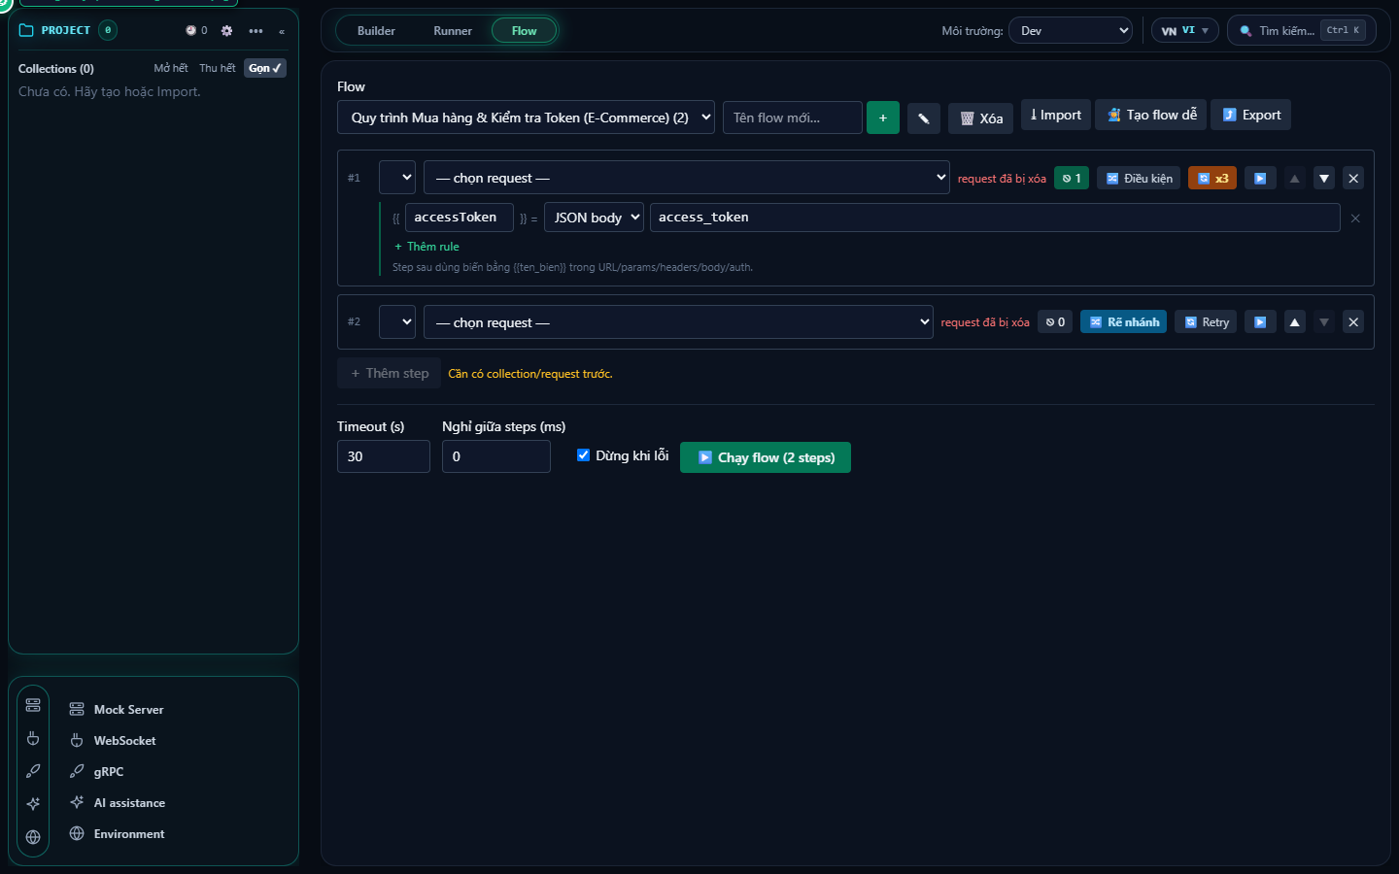
STT | Vùng Chức Năng | Mô Tả & Hướng Dẫn Thao Tác Chi Tiết
① | Chuyển Đổi View: [⏱️ Timeline] vs [📋 Danh sách] | Cho phép chuyển đổi giữa biểu đồ Gantt trực quan và danh sách text chi tiết.  ▸ Mẹo: Chế độ Timeline hiển thị trực quan các thanh thời lượng theo tỷ lệ thực.
② | Thống Kê Tổng Quan & Thước Đo Thời Gian | Hiển thị tổng thời gian thực thi (ms), số bước OK/Fail/Skip/Retry và thước đo phân đoạn (0ms, 25%, 50%, 75%, 100%).  ▸ Mẹo: Thời gian được đo bằng hàm performance.now() độ chính xác sub-millisecond.
③ | Thanh Tiến Độ Waterfall Màu Sắc Trực Quan | Màu xanh lá (Thành công), Màu đỏ (Thất bại), Màu vàng viền đứt (Bị bỏ qua do điều kiện sai). Kèm huy hiệu số lần Retry (🔁 x2, 🔁 x3) và xem lại biến trích xuất.  ▸ Mẹo: Click vào từng bước trên biểu đồ để mở rộng xem log chi tiết.

PHẦN 6: COLLECTION RUNNER & KIỂM THỬ CONTRACT SCHEMA (OPENAPI)
Chạy tự động hàng trăm request trong thư mục hoặc collection, nạp file dữ liệu CSV/JSON để thực hiện Data-Driven Testing và tự động so sánh response với tài liệu OpenAPI Specification.
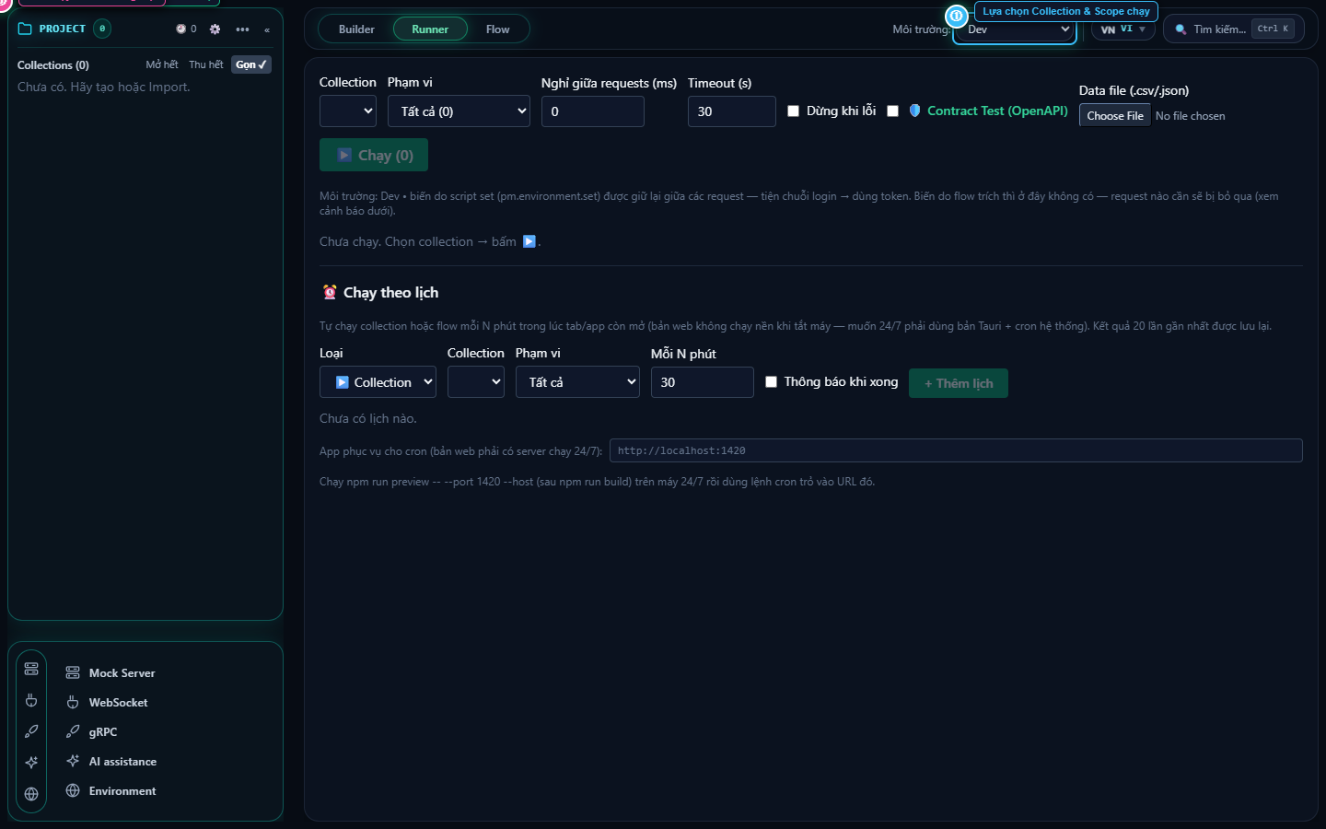
STT | Vùng Chức Năng | Mô Tả & Hướng Dẫn Thao Tác Chi Tiết
① | Chọn Collection & Phạm Vi Chạy | Chọn toàn bộ collection hoặc chọn cụ thể từng thư mục (Folder) con cần kiểm thử.  ▸ Mẹo: Thứ tự chạy tuân thủ đúng cây phân cấp trong Sidebar.
② | Cài Đặt Lặp & Giãn Cách Thời Gian | Thiết lập thời gian nghỉ giữa các request (Delay ms) để tránh làm sập server test, đặt Timeout cho mỗi request và cờ dừng khi gặp lỗi.  ▸ Mẹo: Nên đặt delay 100-200ms cho các server rate-limited.
③ | Nạp Data File (CSV / JSON) | Tính năng Data-Driven Testing: mỗi dòng trong file CSV/JSON tương ứng với 1 vòng lặp (iteration). Giá trị các cột tự động gán vào biến {{tên_cột}} hoặc đọc qua pm.iterationData.get().  ▸ Mẹo: Hỗ trợ nạp file hàng nghìn dòng dữ liệu test tài khoản.
④ | Contract Test Tự Động Với OpenAPI | Tự động so sánh cấu trúc JSON trả về của API với JSON Schema trong tài liệu OpenAPI/Swagger. Phát hiện ngay lập tức nếu backend đổi kiểu dữ liệu, thiếu trường bắt buộc hoặc sinh trường lạ.  ▸ Mẹo: Cảnh báo chi tiết từng field bị sai lệch mà không cần viết tay assertion.
⑤ | Nút Chạy & Xuất Báo Cáo | Bấm nút "Chạy collection" để thực thi. Sau khi chạy, có thể tải báo cáo định dạng HTML tương tác, JSON hoặc Markdown tóm tắt để gửi kèm báo cáo QC.  ▸ Mẹo: Báo cáo ghi nhận đầy đủ tỷ lệ pass/fail của toàn bộ assertions.

PHẦN 7: MOCK SERVER GIẢ LẬP API NỘI BỘ
ReqX tích hợp một máy chủ HTTP Mock Server độc lập chạy ngay trên máy tính của bạn, cho phép mô phỏng response API khi backend chưa hoàn thiện hoặc khi cần test các kịch bản lỗi 500, 502, 504.
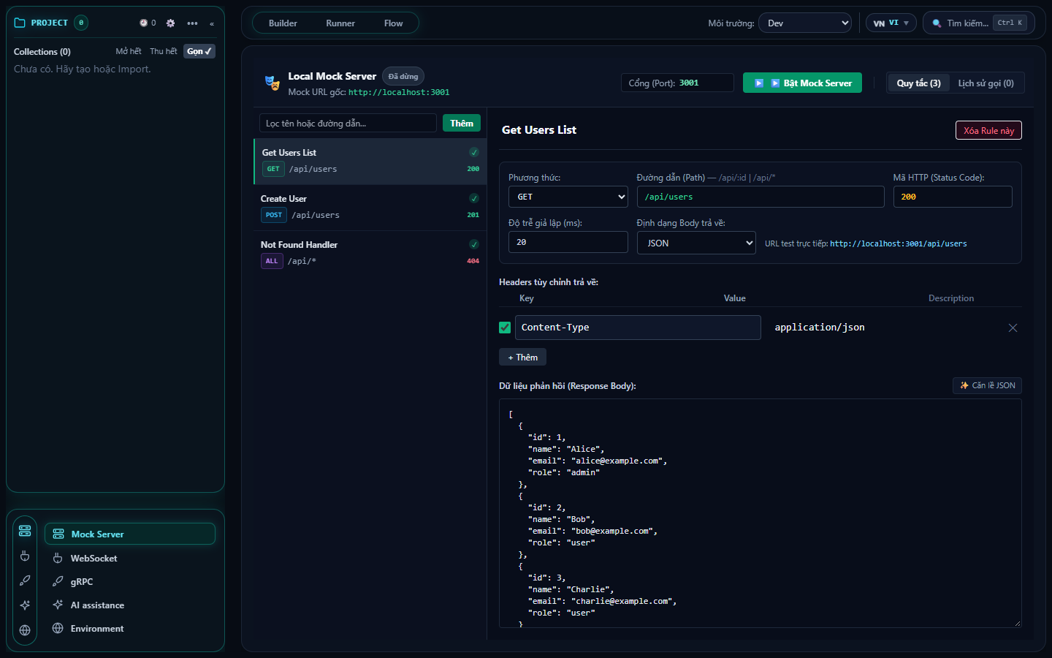
STT | Vùng Chức Năng | Mô Tả & Hướng Dẫn Thao Tác Chi Tiết
① | Công Tắc Bật/Tắt Mock Server | Khởi chạy hoặc dừng máy chủ Mock trên cổng chỉ định (mặc định Port 3001). Đèn tín hiệu xanh lá hiển thị máy chủ đang sẵn sàng nhận kết nối.  ▸ Mẹo: Có thể thay đổi cổng port nếu bị trùng với phần mềm khác.
② | Tạo & Chỉnh Sửa Mock Rules | Cấu hình đường dẫn URL (Path), HTTP Method, Status Code mong muốn (vd: 200, 400, 401, 503), Thời gian phản hồi trễ giả lập (Delay ms), Headers và Body trả về.  ▸ Mẹo: Hỗ trợ khớp đường dẫn wildcard (*) linh hoạt.
③ | Nhật Ký Live Request Logs | Bảng theo dõi trực tiếp mọi cuộc gọi gửi đến Mock Server: hiển thị mốc thời gian, IP, Method, Path, Status trả về và thời gian phản hồi.  ▸ Mẹo: Rất hữu ích để debug frontend xem có bắn đúng payload hay không.

PHẦN 8: QUẢN LÝ BIẾN MÔI TRƯỜNG & BẢO MẬT SECRET
Dễ dàng chuyển đổi cấu hình giữa môi trường Phát triển (Dev), Thử nghiệm (Staging) và Vận hành (Production) mà không phải sửa lại URL từng request.
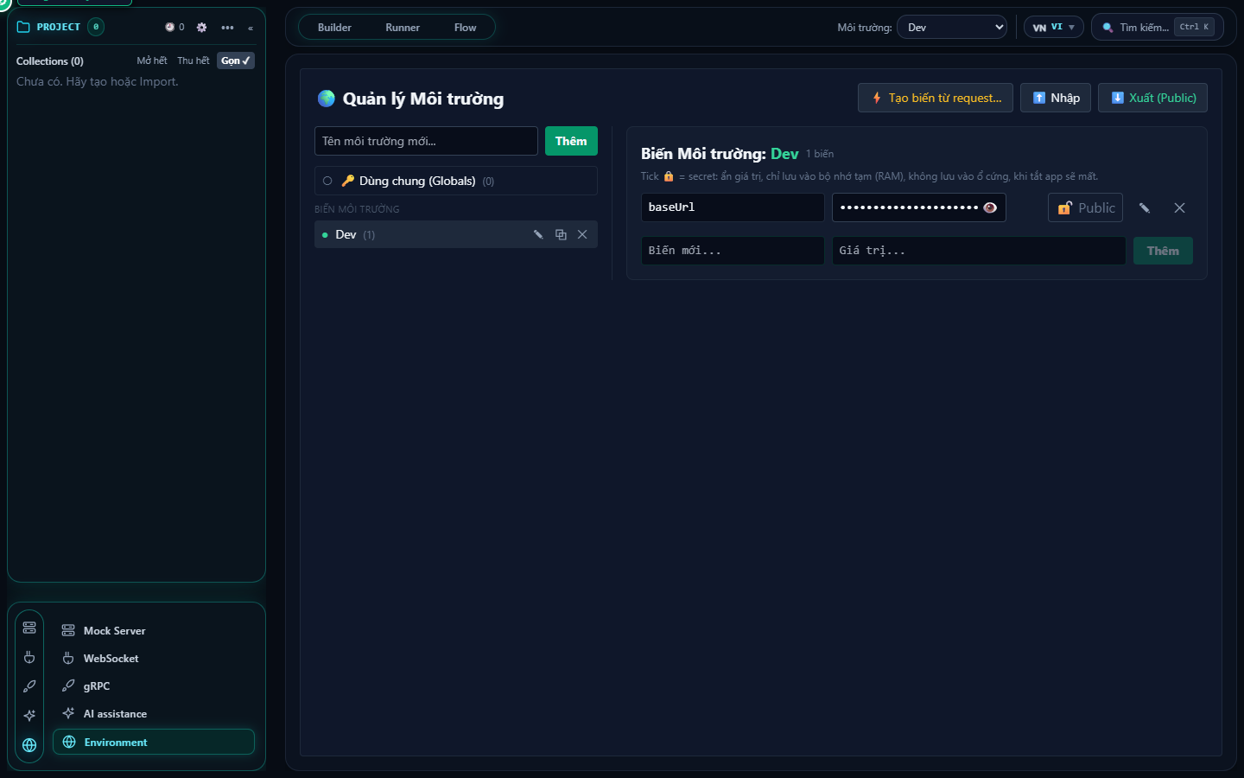
STT | Vùng Chức Năng | Mô Tả & Hướng Dẫn Thao Tác Chi Tiết
① | Danh Sách Môi Trường (Environments) | Tạo không giới hạn các môi trường. Hỗ trợ nhân bản nhanh (Duplicate), đổi tên và xóa môi trường.  ▸ Mẹo: Môi trường đang active sẽ có dấu tích và hiển thị trên thanh Header chính.
② | Bảng Biến Key - Value | Khai báo cặp biến (Key) và giá trị (Value). Sử dụng trong request bằng cú pháp {{key}}.  ▸ Mẹo: Đổi tên Key sẽ tự động cập nhật đồng bộ các request đang dùng biến đó.
③ | Tính Năng Khóa Secret Bảo Mật | Nhấn biểu tượng ổ khóa để đánh dấu biến là "Secret" (Mật mã, API Key, Token). Giá trị sẽ bị ẩn dạng dấu chấm tròn (••••••) và tự động bị loại bỏ khi xuất file chia sẻ.  ▸ Mẹo: Ngăn ngừa lộ thông tin bảo mật khi gửi collection cho đồng nghiệp.
④ | Biến Toàn Cục (Globals) | Các biến dùng chung cho tất cả các môi trường mà không cần khai báo lặp lại.  ▸ Mẹo: Thứ tự ưu tiên phân giải biến: Iteration Data > Environment > Globals.

PHẦN 9: TÌM KIẾM SIÊU TỐC (CTRL + K) & BẢNG TRA CỨU PHÍM TẮT
Tăng tốc độ làm việc tối đa với bảng điều khiển lệnh và phím tắt thông minh, giúp bạn điều hướng dự án lớn hàng nghìn request trong chớp mắt.
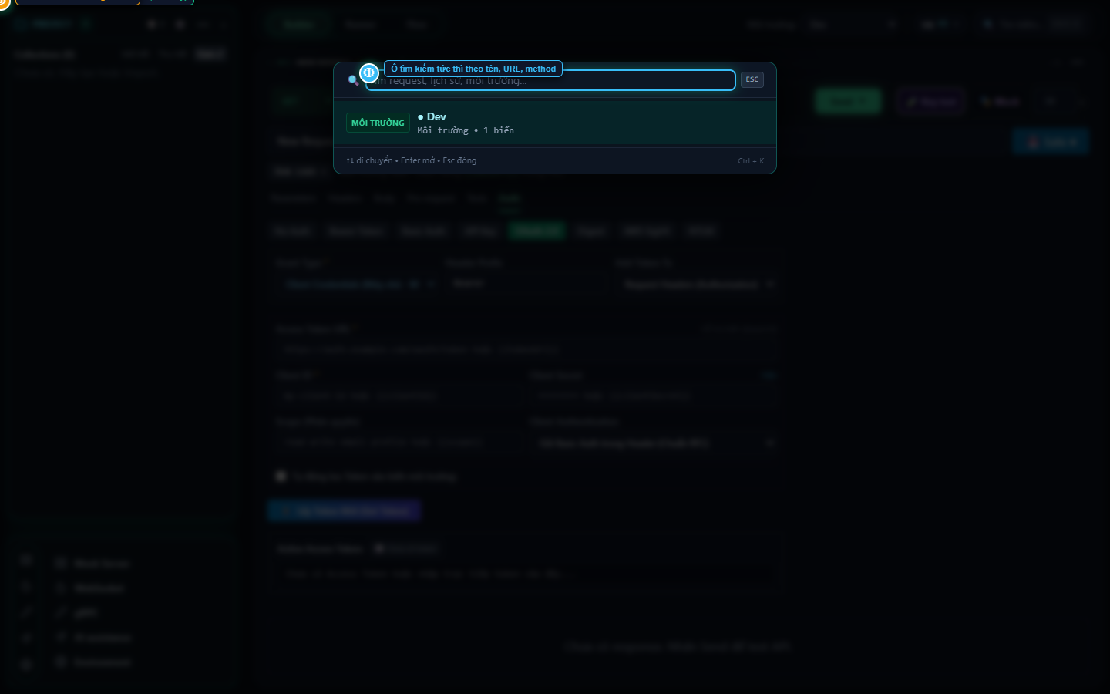
STT | Vùng Chức Năng | Mô Tả & Hướng Dẫn Thao Tác Chi Tiết
① | Ô Nhập Tìm Kiếm Tức Thì | Gõ từ khóa để tìm kiếm full-text: tìm theo tên request, URL, HTTP method, tên thư mục, biến môi trường hoặc lịch sử chạy.  ▸ Mẹo: Chỉ cần gõ "POST order" là hệ thống lọc ra ngay các API tạo đơn hàng.
② | Phân Loại Kết Quả (Tags Màu) | Huy hiệu phân loại rõ ràng: [REQUEST] (màu xanh dương), [MÔI TRƯỜNG] (màu xanh lá) và [LỊCH SỬ] (màu xám).  ▸ Mẹo: Nhấn phím mũi tên ↑ ↓ để di chuyển và Enter để mở ngay lập tức.
③ | Phím Tắt Đóng Nhanh (ESC) | Nhấn phím Escape hoặc click chuột ra ngoài vùng tối để đóng hộp thoại mà không làm mất trạng thái làm việc.  ▸ Mẹo: Có thể bấm lại Ctrl + K bất cứ lúc nào.

PHẦN 10: TRỢ LÝ TRÍ TUỆ NHÂN TẠO (AI ASSISTANT & SINH KEY TEST TỰ ĐỘNG)
ReqX tích hợp một hệ thống Trợ lý AI chuyên biệt cho Kỹ sư API & Tester (QA/QC), hoạt động hoàn toàn linh hoạt với mô hình đa nhà cung cấp (Multi-Provider Chain) và có khả năng tương tác trực tiếp với ứng dụng thông qua hệ thống Function Calling (Tools).
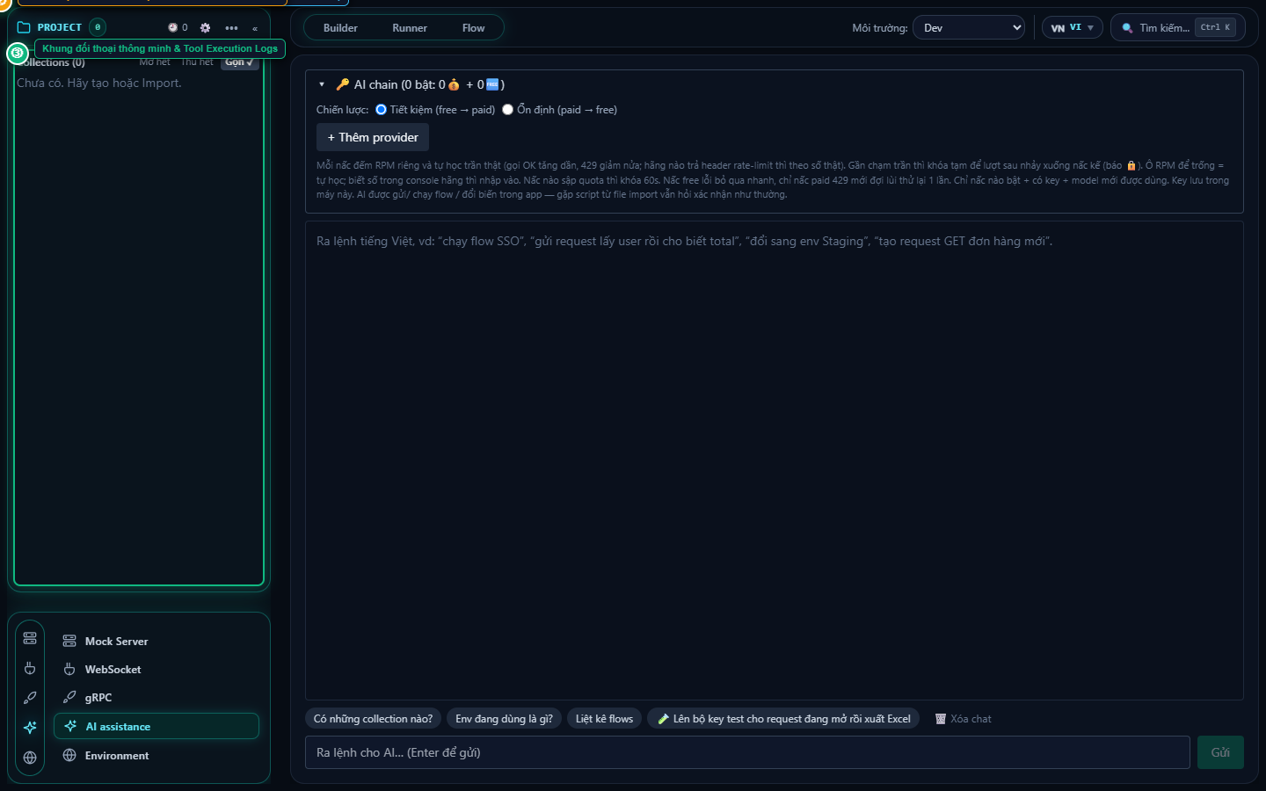
STT | Vùng Chức Năng | Mô Tả & Hướng Dẫn Thao Tác Chi Tiết
① | Multi-Provider Chain (Chuỗi Xoay Vòng) | Hỗ trợ đồng thời 5 nhà cung cấp AI hàng đầu: Google Gemini, Groq, Mistral, OpenRouter và Cloudflare Workers AI. Cho phép cấu hình nhiều key, sắp xếp thứ tự ưu tiên (↑ ↓) và chọn model mong muốn.  ▸ Mẹo: Bấm nút ↻ ở từng provider để tự động đồng bộ danh sách models mới nhất từ máy chủ của hãng.
② | Chiến Lược Failover & Adaptive RPM Breaker | Hai chế độ chạy: "Tiết kiệm" (dùng provider miễn phí trước, tràn quota mới chuyển sang trả phí) hoặc "Ổn định" (ưu tiên nấc trả phí). Thuật toán AIMD tự học trần Rate Limit (RPM) thực tế để tự động ngắt tải trước khi dính lỗi HTTP 429.  ▸ Mẹo: Tự động phục hồi sau 60 giây khi provider hết bị quá tải quota.
③ | Khung Đối Thoại & Gọi Lệnh Trực Tiếp (Tools) | Trợ lý AI không chỉ trả lời lý thuyết mà có thể trực tiếp: Liệt kê/Xem/Sửa/Gửi request, Chèn script kiểm thử Pre-request/Tests trực tiếp vào DB, Xâu chuỗi tạo Smart Flow mới, Đổi Environment, Đồng bộ Git Workspace.  ▸ Mẹo: Toàn bộ lịch sử chat được lưu trữ cục bộ, không gửi dữ liệu ra bên ngoài.
④ | Lập Bộ Test Cực Đoan Tự Động (Extreme Key Test) | Chỉ cần gõ: "Lên key test tự động cho API này", AI sẽ quét toàn bộ JSON body (kể cả object/mảng lồng nhau) để sinh 30-50 test cases biên (null, missing key, rỗng, số âm, overflow, token sai, SQL injection...) và mở bảng duyệt Key Test Suite để chạy & xuất Excel CSV có BOM.  ▸ Mẹo: Tiết kiệm 90% thời gian viết test case biên cho đội ngũ QC.

PHẦN 11: SO SÁNH ĐỐI CHIẾU CHI TIẾT TÍNH NĂNG: REQX VS. POSTMAN
Dưới đây là bảng phân tích và đối chiếu chi tiết giữa ReqX và Postman trên các khía cạnh kỹ thuật, hiệu năng, khả năng kiểm thử tự động và chi phí vận hành.
Tính Năng / Tiêu Chí | ⚡ ReqX (Local & AI-First) | Postman (Cloud Platform)
1. Kiến Trúc & Tài Nguyên RAM | Siêu nhẹ (< 50MB RAM), nhân Rust Native (Tauri), khởi động dưới 1 giây, phản hồi Zero-Lag. | Nặng nề (Chromium Electron tốn 600MB - 1.5GB RAM), nạp ứng dụng lâu (5-15s).
2. Quyền Riêng Tư & Đăng Nhập | Local-First 100%, Offline hoàn toàn, không bắt buộc đăng nhập, dữ liệu nằm trọn trên máy bạn. | Bắt buộc đăng nhập tài khoản Cloud, dữ liệu và lịch sử gọi API bị đẩy lên máy chủ hãng.
3. Giới Hạn Collection Runner | KHÔNG GIỚI HẠN số lần chạy, không giới hạn số requests, hỗ trợ Data File CSV/JSON lớn miễn phí. | Giới hạn khắt khe chỉ 25 lượt chạy Runner/tháng đối với tài khoản Free.
4. Trợ Lý AI & Tự Động Hóa | Hỗ trợ 5 AI Providers (Gemini, Groq, Mistral, OpenRouter, Cloudflare), AI Chain xoay vòng, gọi Tools thao tác app trực tiếp. | Postbot tính phí riêng hàng tháng ($9+/tháng), bị khóa chặt trong Cloud Postman, không can thiệp sâu.
5. Sinh Key Test Cực Đoan & Excel | Tự động quét JSON Schema sinh 30-50 case biên (null, rỗng, số âm, injection) và xuất Excel tiếng Việt có BOM. | Không có. Kỹ sư kiểm thử (QC) phải tự tay viết script hoặc tạo test data thủ công.
6. Quy Trình Tự Động Hóa (Flows) | Smart Flow trực quan, rẽ nhánh điều kiện (Skip/Jump), tự động thử lại (Retry policy), Timeline micro-second waterfall. | Phải viết code postman.setNextRequest() phức tạp, dễ lặp vô tận, không có timeline trực quan.
7. OpenAPI Contract Testing | Tự động kiểm định JSON Schema chuẩn OpenAPI 3.0/3.1 trong Runner, phát hiện lệch type/field tức thì. | Phải nhúng thư viện Ajv thủ công trong test script từng request hoặc mua gói Enterprise đắt đỏ.
8. Mock Server Nội Bộ | Mock Server chạy ngay trên localhost (Port tùy chỉnh), giả lập delay, log real-time không cần Internet. | Mock server đặt trên Postman Cloud, phụ thuộc mạng ngoài, có hạn ngạch request/tháng.
9. Xác Thực OAuth 2.0 | Hỗ trợ PKCE, Client Credentials, nút ⚡ Get Token tự động, thẻ đếm ngược hạn Token hiển thị trực quan. | Hỗ trợ OAuth 2.0 nhưng callback browser cloud dễ bị lỗi tường lửa mạng nội bộ (Intranet).
10. Bảo Mật Secret & Biến Môi Trường | Chế độ ẩn mật khẩu/token dạng ••••••, tự động loại bỏ Secret khi xuất file chia sẻ cho đồng nghiệp. | Dễ xảy ra nguy cơ lộ Secret nếu vô ý share nhầm Workspace Public hoặc Team Workspace.
11. Phối Hợp Nhóm Qua Git | Xuất/Nhập trực tiếp thư mục reqx_workspace, quản lý phiên bản qua Git PR/Commit chuẩn bảo mật 100%. | Phải mua license Team/Enterprise ($15 - $49/user/tháng) để chia sẻ workspace trên Cloud.
12. Giao Thức Đa Dạng | Hỗ trợ toàn diện: HTTP/REST, WebSocket Tester và gRPC Tester (Protobuf / Web) tích hợp sẵn. | Có hỗ trợ WebSocket và gRPC nhưng giao diện cồng kềnh, tải nặng máy.

BẢNG TRA CỨU PHÍM TẮT NHANH (CHEAT SHEET)
Phím Tắt | Tác Vụ Thực Hiện
Ctrl + Enter | Gửi request hiện tại ngay lập tức (Send Request)
Ctrl + S | Lưu thay đổi của request vào Collection
Ctrl + K | Mở Command Palette tìm kiếm nhanh toàn bộ dự án
Ctrl + B | Ẩn / Hiện thanh Sidebar Collections
Esc | Đóng hộp thoại Modal / Command Palette đang mở

